TRƯỜNG THPT GÒ VẤP KỲ THI HỌC KỲ 2 NĂM HỌC 2015 – 2016
------------------------------- Môn thi: Vật lý – Khối 10
ĐỀ CHÍNH THỨC Thời gian làm bài 45 phút, không kể thời gian phát đề

Câu 1: (1điểm) Phát biểu và viết biểu thức định luật bảo toàn cơ năng của vật chuyển động trong trọng trường.

Câu 2: (1điểm) Nêu hai cách phát biểu nguyên lý II của nhiệt động lực học

Câu 3: (2điểm) Thế nào là quá trình đẳng nhiệt? Nêu nội dung và viết biểu thức của định luật Bôi-lơ – Ma-ri-ốt. Đường đẳng nhiệt trong hệ trục tọa độ (p-V) có dạng gì?
Câu 4: (2điểm) Một vật được ném thẳng đứng lên cao từ mặt đất với vận tốc có độ lớn là 10m/s. Lấy g = 10m/s². Bỏ qua lực cản không khí. Chọn mốc thế năng tại mặt đất.
a) Tính độ cao cực đại vật đạt được.
b) Ở độ cao nào thì vật có thế năng bằng một nửa động năng?

Câu 5: (2điểm) Một dây thép ở 30ºC có độ dài 2km. Hệ số nở dài của dây thép là .
a) Tính độ nở dài của dây thép này khi nhiệt độ tăng lên đến 50ºC.
b) Chiều dài của dây thép đó ở 50ºC là bao nhiêu ?

Câu 6: (2điểm) Một khối khí lý tưởng có áp suất 1atm, nhiệt độ 27⁰C , thể tích 16 lít.
a) Nén đẳng nhiệt khối khí đến thể tích 8 lít. Tính áp suất khí lúc này.
b)Tiếp tục đun nóng đẳng tích khối khí trên để áp suất tăng 2 lần (so với áp suất được tính
ở câu a). Nhiệt độ cuối cùng của khí là bao nhiêu?
c) Vẽ đồ thị biểu diễn 2 quá trình trên trong hệ trục (OV, Op), với OV là trục hoành và
Op là trục tung.

----------------------Hết-------------------

Ghi chú: Giám thị coi thi không giải thích gì thêm.

Họ và tên thí sinh:…………………………………………… Số báo danh:……………………

SỞ GIÁO DỤC VÀ ĐÀO TẠO TP. HCM ĐÁP ÁN KIỂM TRA HKII
TRƯỜNG THPT GÒ VẤP MÔN: Vật lý LỚP 10
Năm học: 2015 - 2016

Câu 1.(1đ)
- Phát biểu đúng định luật (0.5đ)
- Viết công thức đúng (0.5đ)
Câu 2.(1đ)
- Nêu cách phát biểu của Clausius đúng (0,5đ)

- Nêu cách phát biểu của Carnot đúng (0,5đ)

Câu 3.(2đ)
- Nêu đúng quá trình đẳng nhiệt (0.5đ)
- Phát biểu đúng định luật Boyle-Mariotte (0.5đ)
- Viết công thức đúng (0.5đ)
- Đường đẳng nhiệt là đường hypebol (hoặc vẽ hình) (0.5đ)

Câu 4.(2đ)
a.
- Vẽ hình đúng (0.25đ)
- Viết được 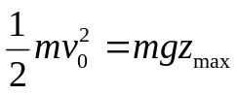 (0.25đ)
- Tính ra được 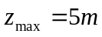 (0.5đ)
b.
- Viết được 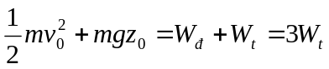 (0.5đ)
- Tính ra được 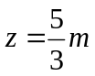 (0.5đ)
Câu 5.(2đ)
a.
- Viết được: 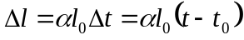 (0,5đ)
- Thế số: 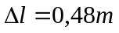 (0,5đ)
b.
- Viết được: 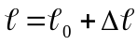 (0,5 đ)
- Thế số: = 2000,48 m (0,5 đ)
Câu 6.(2đ)
a)
- Viết được 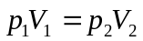 (0.25đ)
- Thế số tính được 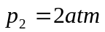 (0.25đ)
b)
- Viết được 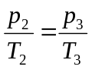 (0.25đ)
- Thế số tính được 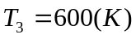 (0.25đ)

c) Vẽ đồ thị đúng (1đ)

HẾT

